Конспект открытого урока по информатике и ИКТ в 3 классе по теме: «Исполнитель алгоритмов Художник»

Учитель информатики и ИКТ в начальных классах:
Бурнаева Алёна Викторовна

Тема: «Исполнитель алгоритмов Художник»
УМК " Перспективная начальная школа"
Класс: 3

Цели:

1.Образовательные
-познакомить с системой команд исполнителя Художник
-формировать умения составлять вспомогательные алгоритмы с параметрами.
- формировать умение составлять алгоритмы с прямоугольной системой координат.
-развивать творческое мышление

2.Развивающие
-развивать умение связной речи, логично выстраивать предложения;
-развивать коммуникативные действия: умение полно и точно выражать свою мысль, грамотно задавать вопросы, согласовывать действия в группе с другими учащимися;

3.Воспитательные
-формировать навык самоконтроля;
-прививать аккуратность.

№ | Этап урока | Цель этапа | Действия учителя | Действия учащихся | Оборудова-ние | УУД
1 | Организацион-ный этап. | Настроить учащихся на восприятия нового материала. Создать условия, способствующие оптимальной включенности в работу, мотивировать к творческой деятельности. | Приветствие, выявление отсутствующих, проверка готовности к занятию  - «Здравствуйте ребята, присаживайтесь за столы». | Подготовка к работе. Учащиеся присаживаются за столы.Слушают учителя,  настраиваются на занятие. | Мультиме-дийный проектор, интерактивная доска. | Личностные УУД. Формирование учебного и познавательно-го интереса.
2 | Актуализация имеющихся знаний. | Проверить готовность мышления к построению нового способа действия, активизировать мыслительные операции. | - На интерактивной доске фотографии с изображением церквей.  Как вы думаете, о чём пойдёт речь на нашем занятии? Найдите лишнюю церковь. Почему вы выбрали эту церковь?  Слайд № 1  Учитель получает ответы на поставленные вопросы. | Учащиеся внимательно слушают, начинают вступать в диалог.  Выбирают. | Мультимедий-ный проектор, интерактивная доска. | Личностные УУД. Планирование учебного сотрудничества с учителем и сверстниками.
3 | Постановка проблемы, поиск ее решения, выход из проблемной ситуации. | Мотивировать на получение новых знаний.  Эмоциональная подготовка к самостоятельному творчеству. | Беседа учителя о русской деревянной архитектуре.  Сегодня мы с вами отправляемся в виртуальное путешествие в музей – заповедник «Кижи» ( демонстрация экскурсии на сайте Интернета).  http://kizhi.karelia.ru/journey/exe/  Слайд № 2  Во время экскурсии нам встретятся такие понятия, как Лемех и Погост  Пого́ст — административно-территориальная единица на Руси, тип населённого пункта в Российской Федерации[1].  Ле́мех — кровельный материал в виде небольших деревянных пластин. В современном храмовом строительстве и в зодчестве Древней Руси использовался для покрытия куполов, бочек, кокошников, луковичных главок православных храмов.  -Что нужно знать чтобы построить церковь? | Учащиеся просматривают интернет- экскурсию.  Отвечают на вопросы учителя. | Мультимедий-ный проектор, интерактивная доска, экскурсия. | Коммуникатив-ные УУД. Умение вести диалог при использовании приобретенных знаний и умений.
4 | Усвоение нового материала. | Формирование умения использовать команды с параметрами | Учитель определяет составляющие церкви ( работа с интерактивной доской).  Показ и демонстрация форм сооружений, из которых состоит церковь.  Слайд № 3, 4, 5, 6, 7, 8, 9.  Рассказ о самом древнем памятнике, который сохранился до нашего времени, - церковь Воскрешения Лазаря.  Слайд № 10, 11.  Определяем составляющие церкви Воскрешения Лазаря. | Конструируют на доске модели церкви. | Мультимедий-ный проектор, интерактивная доска, интерактивные элементы «Строительные составляющие» | Познавательные УУД. Умение устанавливать связь между полеченными ранее понятиями и новым материалом.
5 | Практическая работа. Реализация отдельных составляющих элементов творческой работы. | Сформировать творческую активность личности, умение выполнять работу по заданному алгоритму | Составляем вспомогательный алгоритм с параметрами и алгоритм с прямоугольной системой координат.  Разбираем порядок выполнения задания.  Работа в нетбуках « Исполнитель алгоритмов. Художник. Построение церкви «Воскрешение Лазаря». | Составляют алгоритм с параметрами.  Учащиеся садятся за ноутбуки и приступают к выполнению эскизах | Мультимедий-ный проектор, интерактивная доска, нетбуки. | Познавательные УУД Анализ конструктивно-технологических особенностей предлагаемого задания, использование справочной системы программы, использование команд с параметрами.
6 | Оценка своей деятельности. | Закрепить и обобщить знания. Зафиксировать достижение поставленных целей; оценить собственную деятельность. | Демонстрация объёмной фигуры церкви «Воскрешение Лазаря».  Игра « Собери картинку»  Слайд № 12 | Ребята смотрят и оценивают. Демонстрируют объёмную фигуру в нетбуке.  Собирают модель церкви из отдельных элементов». | Мультимедий-ный проектор, интерактивная доска, , нетбуки | Коммуникатив-ные УУД: умение выполнять практическое задание  Регулятивные:  Определять последовательность действий при решении задачи, сличение способа действий и результата
7 | Практическая работа | Сформировать творческую активность личности. | Составляем вспомогательный алгоритм с параметрами и алгоритм с прямоугольной системой координат.  Разбираем порядок выполнения задания.  Работа в нетбуках « Исполнитель алгоритмов. Художник. Построение церкви Успения Пресвятой Богородицы в городе Кондопоге.  Слайд № 13 | Учащиеся садятся за нетбуки и приступают к выполнению эскизов. | Мультимедий-ный проектор, интерактивная доска, , нетбуки | Познователь-ные УУД Анализ конструктивно-технологических особенностей предлагаемого задания, использование справочной системы программы, использование команд с параметрами.
8 | Оценка своей деятельности. Подведение итогов работы. | Закрепить и обобщить знания. Зафиксировать достижение поставленных целей; оценить собственную деятельность. | Демонстрация объёмной фигуры церкви «Успения».  Сравниваем объемный рисунок в нетбуках с фотографиями церкви Успения Пресвятой Богородицы в городе Кондопоге.  Игра « Собери картинку»  Слайд № 14 | Ребята смотрят и оценивают. Демонстрируют объёмную фигуру в нетбуке.  Собирают модель церкви из отдельных элементов. | Мультимедий-ный проектор, интерактивная доска, мультимедий-ный комплекс . | Коммуникатив-ные УУД: умение выполнять практическое задание  Регулятивные:  Определять последовательность действий при решении задачи, сличение способа действий и результата

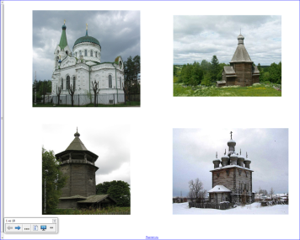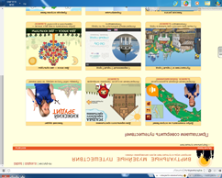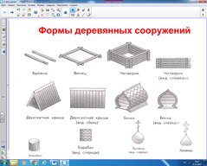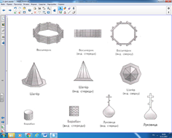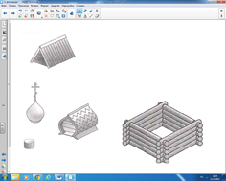
Слайд № 1 Слайд № 2 Слайд №3 Слайд № 4 Слайд № 5
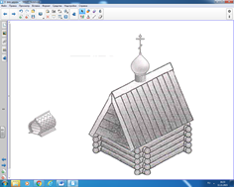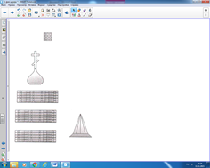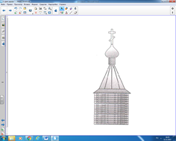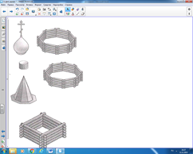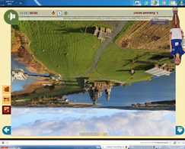
Слайд № 6 Слайд № 7 Слайд № 8 Слайд № 9 Слайд № 10
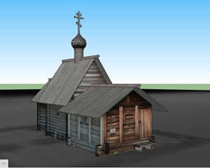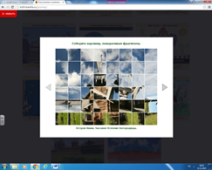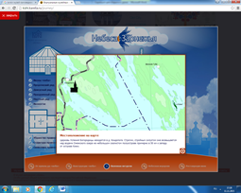
Слайд № 11 Слайд № 12 Слайд № 13 Слайд № 14

